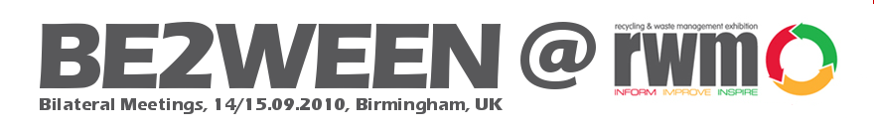
Birmingham | 14-15 września 2010
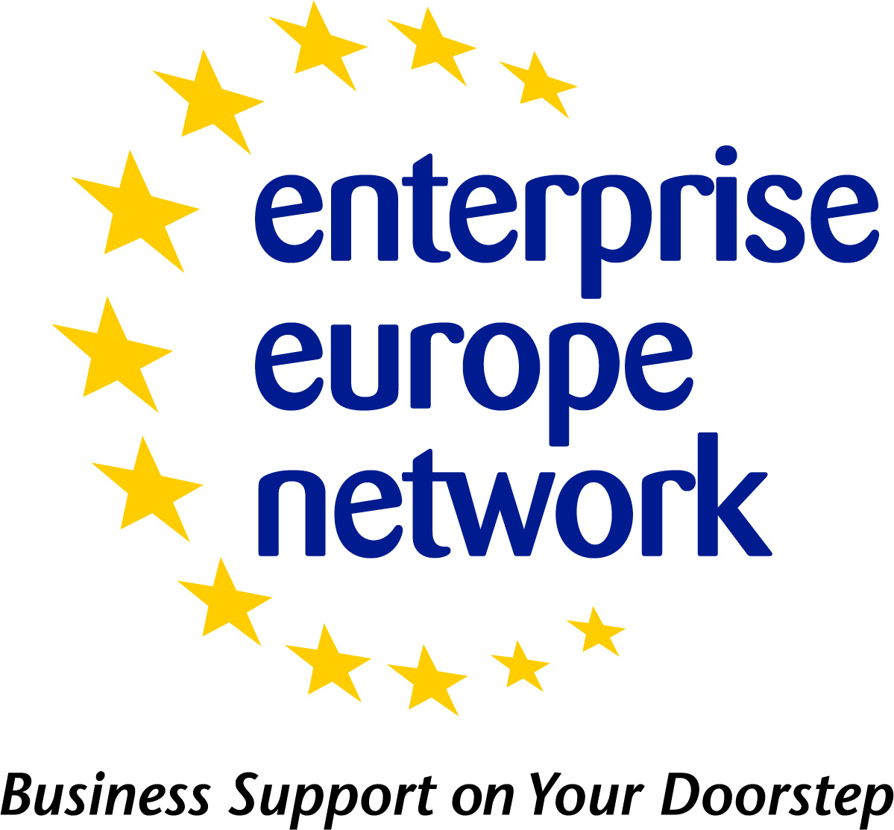 | Giełda kooperacyjna BE2WEEN@RWM 2010

Ośrodek Enterprise Europe Network przy Polskiej Agencji Rozwoju Przedsiębiorczości organizuje udział polskich przedsiębiorców w bezpłatnej giełdzie kooperacyjnej BE2WEEN@RWM 2010 (14-15 września 2010, Birmingham) dedykowanej szeroko rozumianej gospodarce odpadami i recyklingowi, ze szczególnym uwzględnieniem podsektorów:
- przetwórstwo surowców (materials processing and reprocessing)
- odbiór i zarządzanie odpadami (waste management and collection)
- odpady przemysłowe i ich recykling (retail waste and recycling)
- odpady budowlane i ich recykling (construction waste and recycling)

Dwustronne spotkania biznesowe będą towarzyszyły targom RWM Fair 2010 (www.rwmexhibition.com), które stanowią największe i najchętniej uczęszczane doroczne wydarzenie w Wielkiej Brytanii poświęcone szeroko rozumianej branży zarządzania odpadami i recyklingu.

UCZESTNIKOM GIEŁDY ZAPEWNIAMY:
- darmowy wstęp na teren targów,
- możliwość skorzystania z bezpłatnych usług tłumaczeniowych w trakcie giełdy,
- zamieszczenie profilu firmy w katalogu firm dostępnym dla uczestników imprezy,
- udostępnienie profili i danych kontaktowych pozostałych uczestników,
- organizację i koordynację spotkań biznesowych ,
- opiekę współorganizatorów imprezy w trakcie jej trwania.

GIEŁDA KOOPERACYJNA STANOWI DOSKONAŁĄ OKAZJĘ DO:
- nawiązania kontaktów międzynarodowych,
- pozyskania nowych partnerów biznesowych,
- promocji firmy na rynku międzynarodowym,
- zwiększenia udziału w rynkach zagranicznych,
- pozyskania najnowszych technologii,
- wymiany doświadczeń.

REJESTRACJA
Wszystkich zainteresowanych udziałem w giełdzie kooperacyjnej prosimy o wypełnienie formularza rejestracyjnego (profilu firmy zawierającego opis oczekiwanego rodzaju współpracy). Formularz dostępny jest na stronie:
http://www.b2match.com/rwm/index.php?file=org_profile.php&action=new

WAŻNE TERMINY
rejestracja profili firm on-line | 16 lipca 2010
wybór partnerów bezpośrednich spotkań | 27 lipca 2010
I dzień spotkań kooperacyjnych | 14 września 2010 (9:30 – 16:30)
II dzień spotkań kooperacyjnych | 15 września 2010 (9:30 – 16:30)

INFORMACJE DODATKOWE
Szczegółowe informacje o giełdzie kooperacyjnej BE2WEEN@RWM 2010 dostępne są również na stronach:
- www.een.org.pl/index.php/targi-misje-i-gieldy-kooperacyjne/articles/RWM_Birmingham.html
- www.b2match.com/rwm/

Uczestnicy giełdy kooperacyjnej mają zapewniony darmowy wstęp na teren targów RWM Fair 2010. Szczegółowe informacje o targach: www.rwmexhibition.com

Z listą wystawców, którzy będą obecni na targach można zapoznać się na stronie:
http://www.rwmexhibition.com/page.cfm/Link=152/t=m/goSection=3

KONTAKT
Pomocą oraz dalszymi informacjami służą Państwu pracownicy ośrodka Enterprise Europe Network przy PARP odpowiedzialni za organizację udziału polskich przedsiębiorców
w giełdzie kooperacyjnej:
- Olaf Olesiński (email: olaf_olesinski@parp.gov.pl, tel. 22 432 87 05)
- Anna Awdiejewa (email: anna_awdiejewa@parp.gov.pl, tel. 22 432 71 95)

Giełda kooperacyjna BE2WEEN@RWM 2010 jest drugą z międzynarodowych imprez organizowaną w ramach projektu Bridging Enterprises To empoWer Environmental and Energy Networks współfinansowanego przez Komisję Europejską w oparciu o program “Specific Actions - Matchmaking events”. Celem projektu jest wzmocnienie wymiany handlowej, zwiększenie przepływu inwestycji oraz rozwijanie wzajemnej współpracy pomiędzy europejskimi przedsiębiorcami poprzez organizację giełd kooperacyjnych przy okazji branżowych targów i wystaw poświęconych szeroko rozumianym: ochronie środowiska, gospodarce wodnej, recyklingu, zarządzaniu odpadami oraz energii odnawialnej.

Komisja Europejska lub osoby występujące w jej imieniu nie są odpowiedzialne za treść powyższego artykułu. Poglądy wyrażone w artykule są poglądami autora i nie muszą pokrywać się z działaniami Komisji Europejskiej.
 | 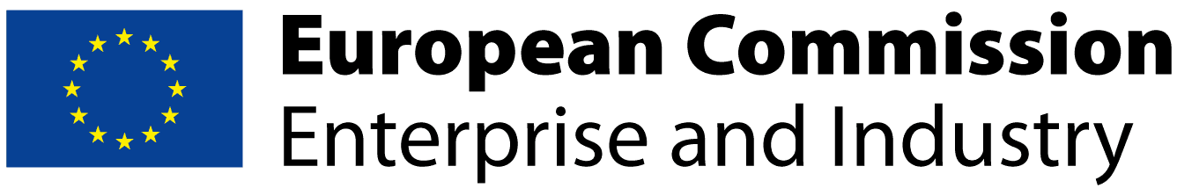 | 